

**CHƯƠNG TRÌNH QUẢN LÝ CHO THUÊ BĂNG ĐĨA - NHÓM 18**

TÀI LIỆU HƯỚNG DẪN SỬ DỤNG– V1.0

Nhóm 18 - Thành viên nhóm

tp hỒ CHÍ MINH, THÁNG 8 NĂM 2017

mÔN PHÁT TRIỂN ỨNG DỤNG (Có đồ án)

Bộ môn Kỹ thuật phần mềm – Khoa Công nghệ thông tin – ĐH Công nghiệp TP. HCM

1. Phan Hữu Quý – 16073931 (Nhóm trưởng)
2. Phạm Minh Đức - 16054171
3. Ngô Thái Sang - 16050951

*Tên ứng dụng:* **CHƯƠNG TRÌNH QUẢN LÝ CHO THUÊ BĂNG ĐĨA**

Thời gian thực hiện: Từ 19/08/2019 đến 03/11/2019 (10 tuần)

**NỘI DUNG**

**1.** **GIỚI THIỆU ỨNG DỤNG** 2

**2.** **CẤU HÌNH PHẦN CỨNG - PHẦN MỀM** 3

2.1 Phần cứng 3

2.2 Phần mềm 3

**3.** **CÁC CHỨC NĂNG CHÍNH** 4

3.1 Chức năng của Actor 1 4

3.2 Chức năng của Actor 2 4

3.3 Chức năng của Actor 3 4

# **GIỚI THIỆU ỨNG DỤNG**

Chương trình quản lý cho thuê băng đĩa là ứng dụng cho phép các cửa hàng cho thuê băng đĩa sẽ dễ dàng hơn trong việc quản lý cho thuê/trả băng đĩa, quản lý được thông tin thành viên, thông tin nhân viên, hệ thống thông tin băng đĩa và có thống kê báo cáo.

Sơ đồ phân cấp chức năng:

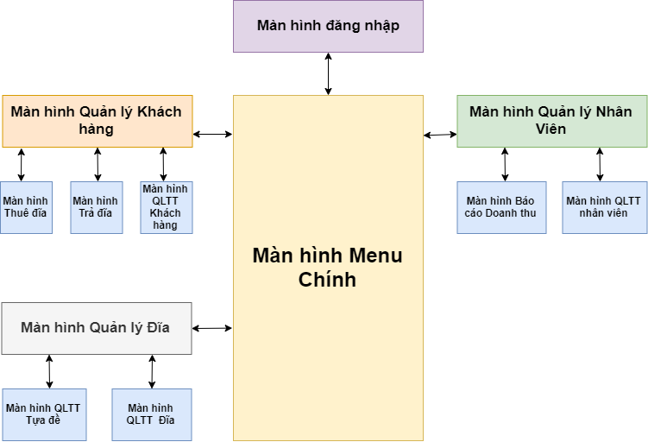

# **CẤU HÌNH PHẦN CỨNG - PHẦN MỀM**

## Phần cứng

|  |  |
| --- | --- |
| Bộ xử lý | 1.5 GHz trở lên |
| RAM | 2GB trở lên |
| Dung lượng ổ cứng | 1GB trở lên |
| Độ phần giải màn hình | 800x600px trở lên |

## Phần mềm

* Microsoft® SQL Server® 2012 trở lên
* Windows 7 trở lên, yêu cầu 64 bit
* Visual studio 2015 trở lên
* Sữ dụng công nghệ WPF giúp cho giao diện thân thiện với người dùng hơn.

# **CÁC CHỨC NĂNG CHÍNH**

## Chức năng đăng ký thành viên

* Khách hàng cung cấp đầy đủ thông tin cần thiết để nhân viên nhập vào chương trình để thực hiện thêm mới thành viên

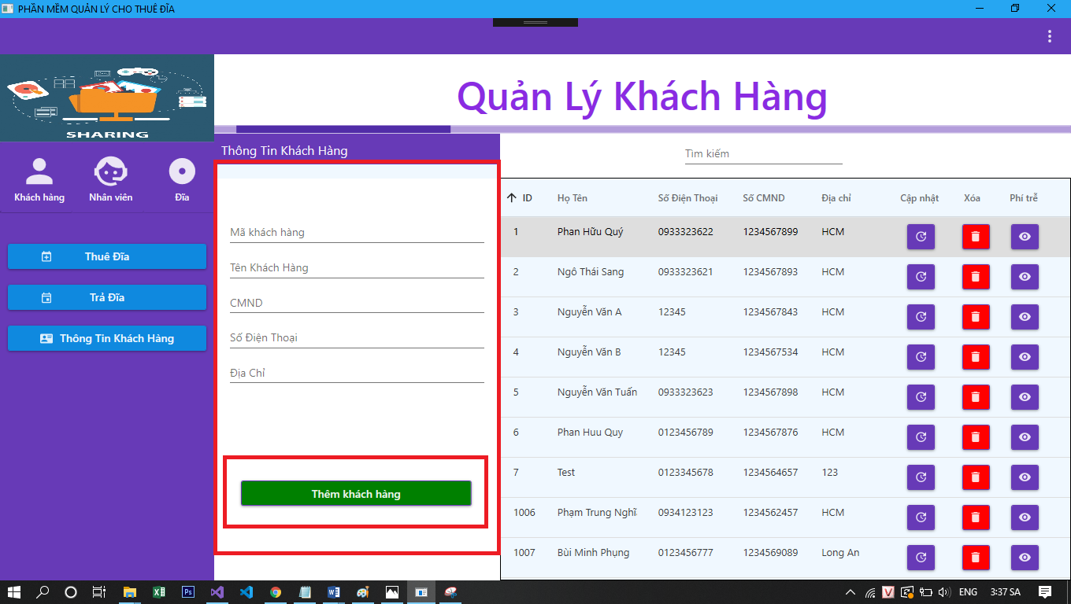

## Chức năng đăng nhập

* Quản lí, nhân viên muốn sử dụng chương trình hệ thống thì bắt buộc phải có username và password để đăng nhập, hệ thống sẽ kiểm tra dữ liệu nhập của người dùng sơ khớp với CSDL

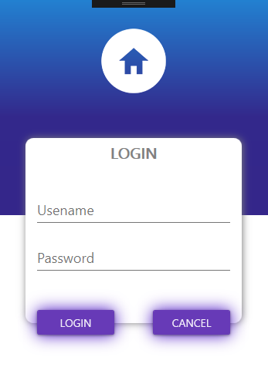

## Chức năng tìm kiếm thành viên

* Tìm kiếm thành viên theo mã, tên, số chứng minh nhân dân, địa chỉ, số điện thoại

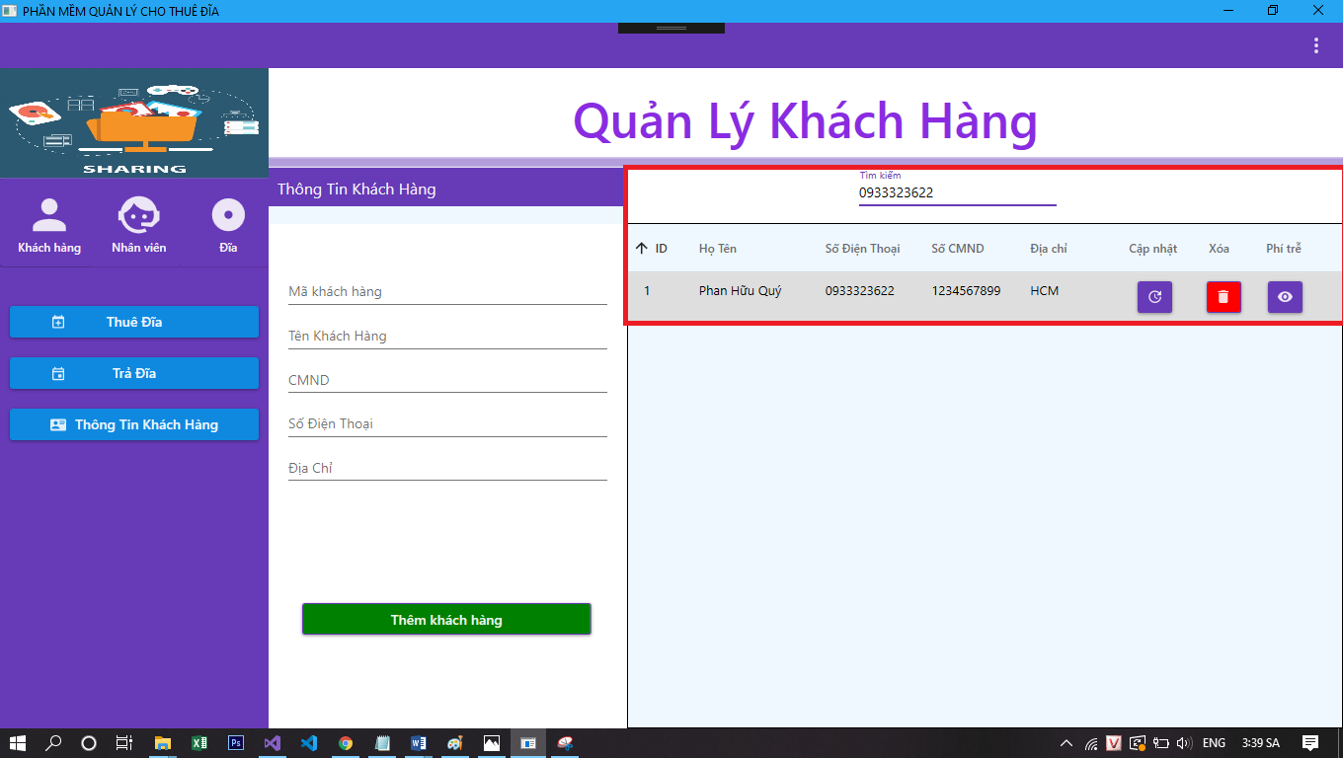

## Chức năng sửa thông tin thành viên

* Thực hiện thay đổi thông tin theo yêu cầu của khách hàng

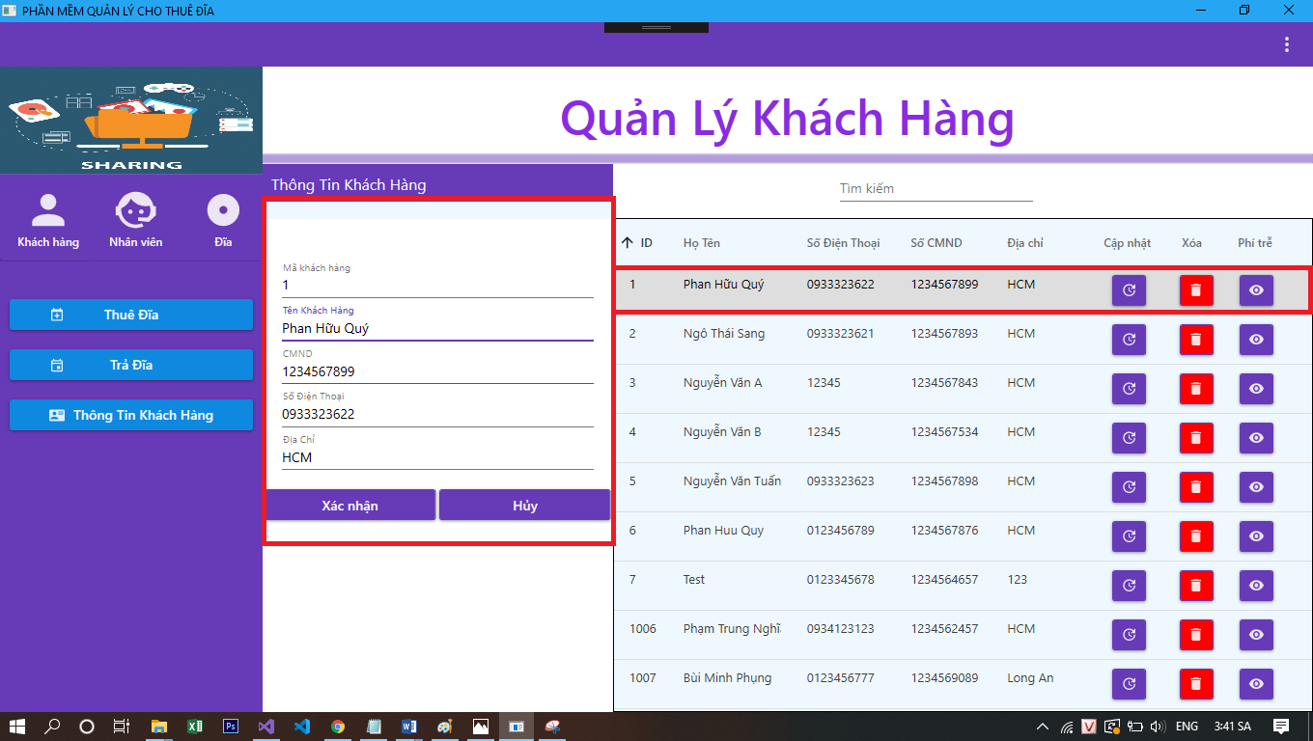

## Chức năng xóa thành viên

* *Thực hiện xóa thành viên không giao dịch quá lâu trong hệ thống*

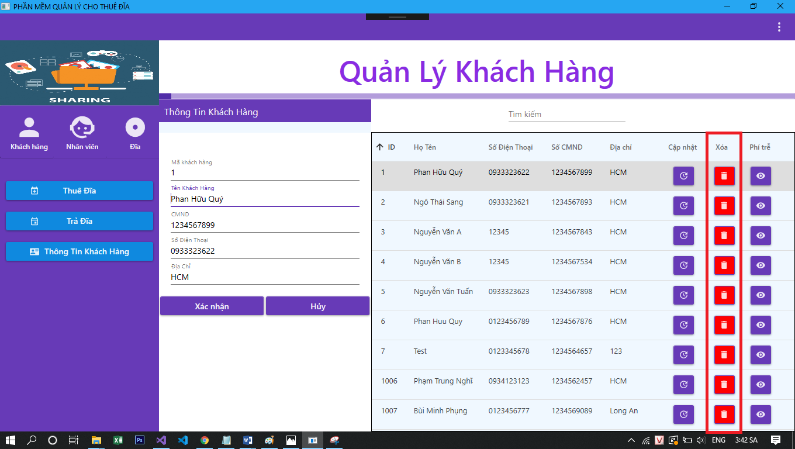

## Chức năng tìm kiếm tựa đề

* *Tìm kiếm tựa đề theo yêu cầu của khách hàng*

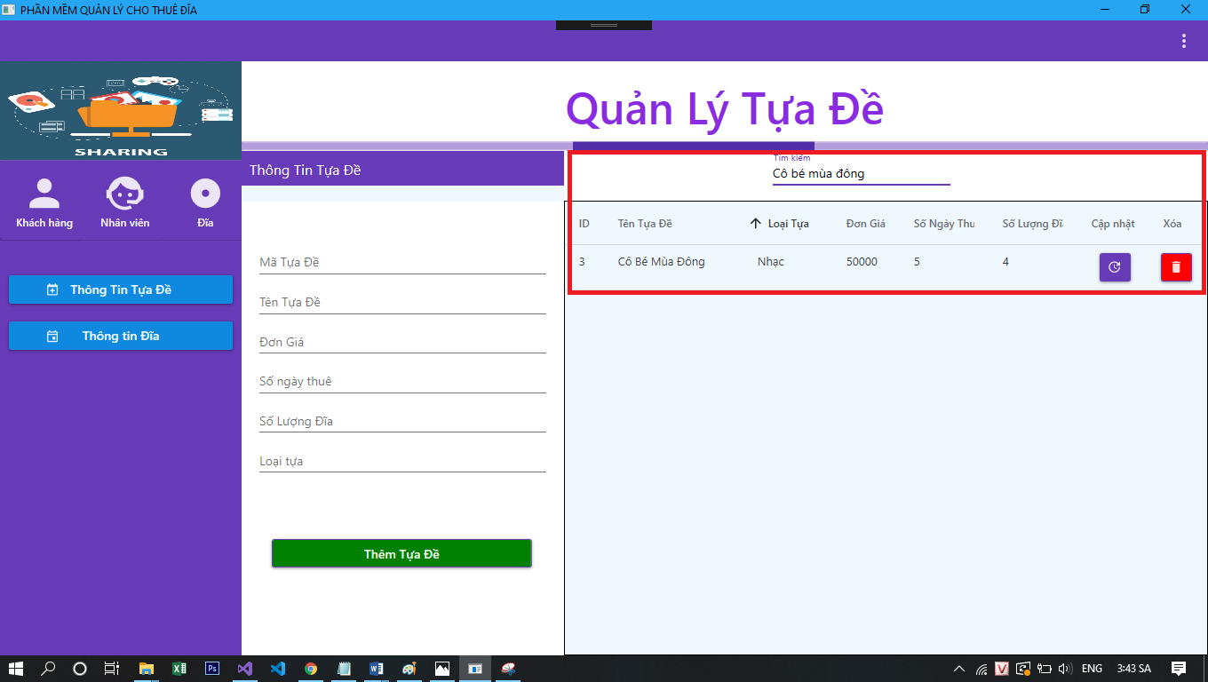

## Chức năng thêm tựa đề

* *Thực hiện thêm tựa đề mới*

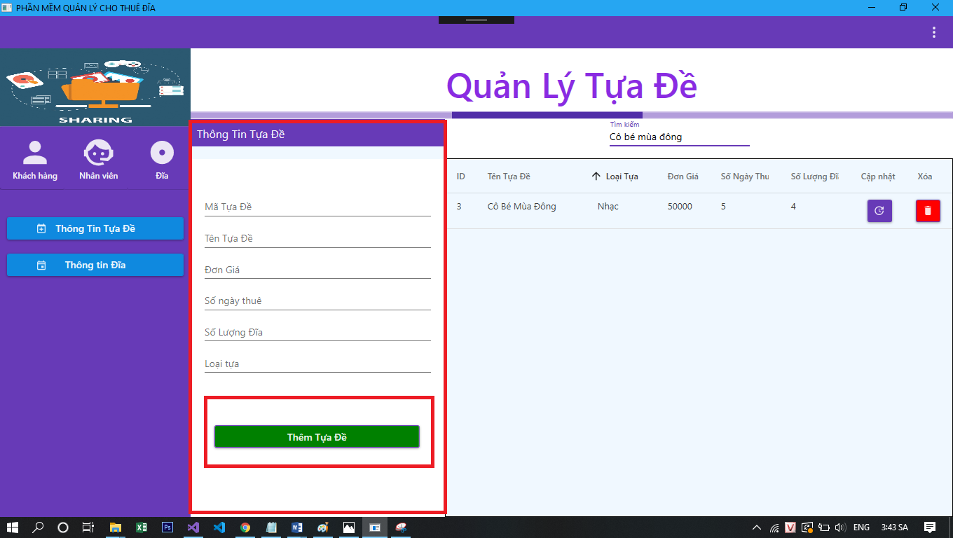

## Chức năng xóa tựa đề

* Thực hiện việc xóa tựa đề

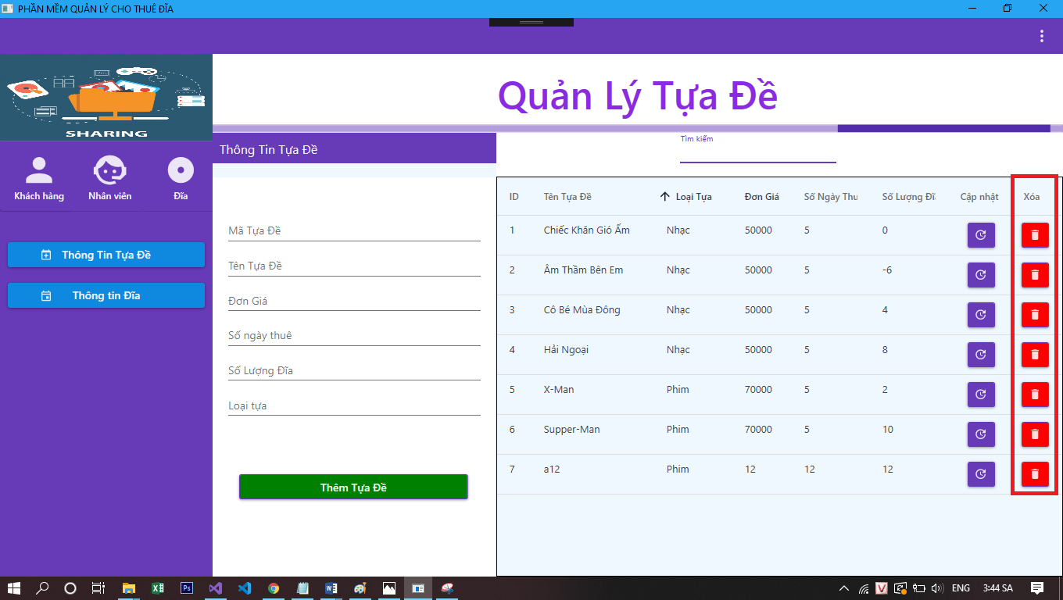

## Chức năng sửa tựa đề

* Thực hiện sửa thông tin tựa đề

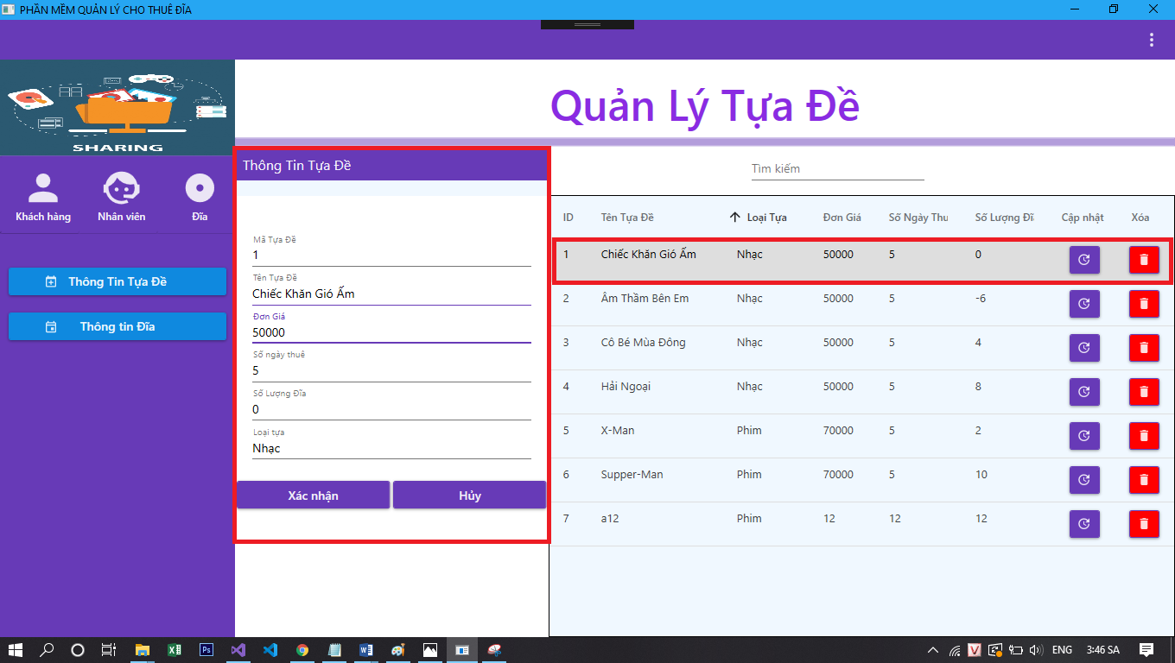

## Chức năng thuê đĩa

* Khách hàng thuê đĩa theo tựa đề cụ thể, mỗi phiếu thuê sẽ có một mã riêng, có thể thuê một hoặc nhiều đĩa

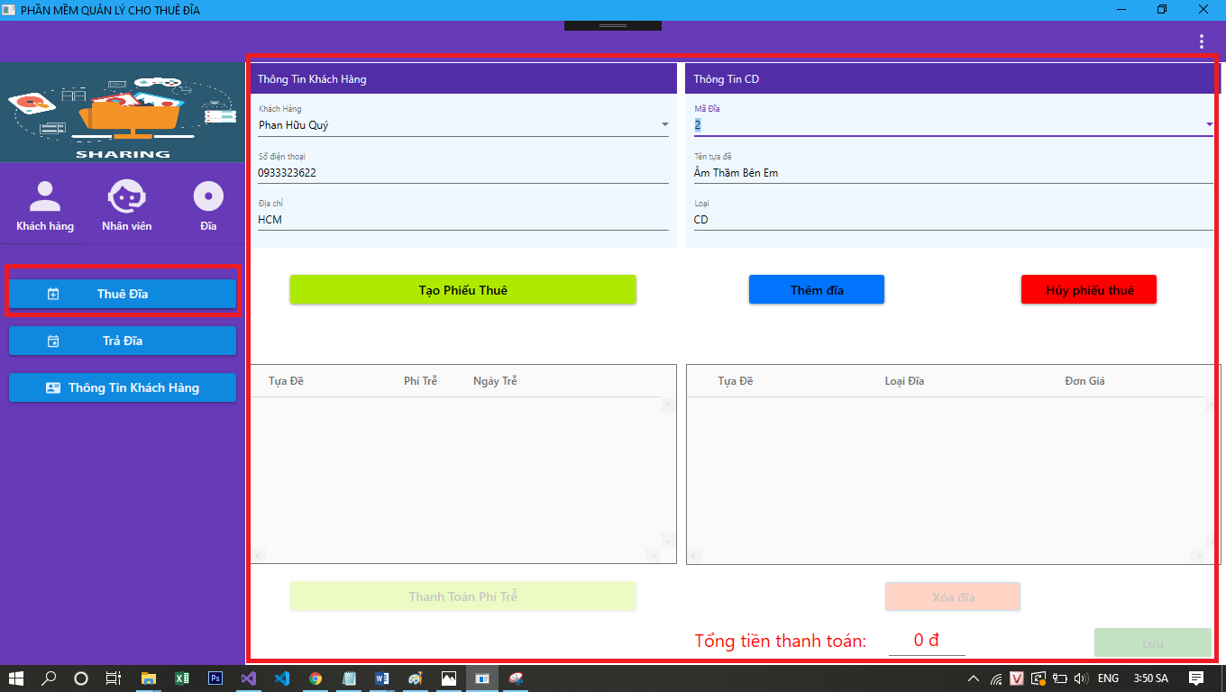

## Chức năng trả đĩa

* Danh sách thông tin băng đĩa mà người dùng trả sẽ được lưu vào hệ thống cùng với thông tin khách hàng trả băng đĩa, số lượng băng đĩa trả, thời gian trả và mỗi phiếu trả sẽ có một mã riêng.
* 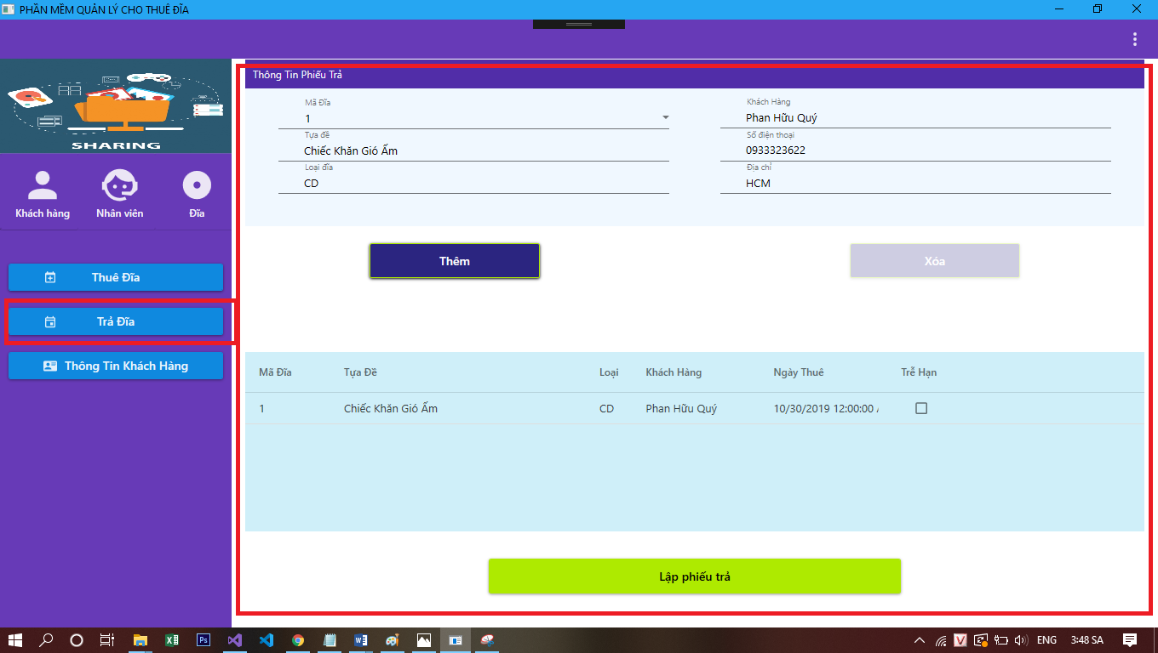

## Chức năng thêm băng đĩa

* Cho phép nhân viên thêm đĩa vào tựa đề cụ thể trong hệ thống

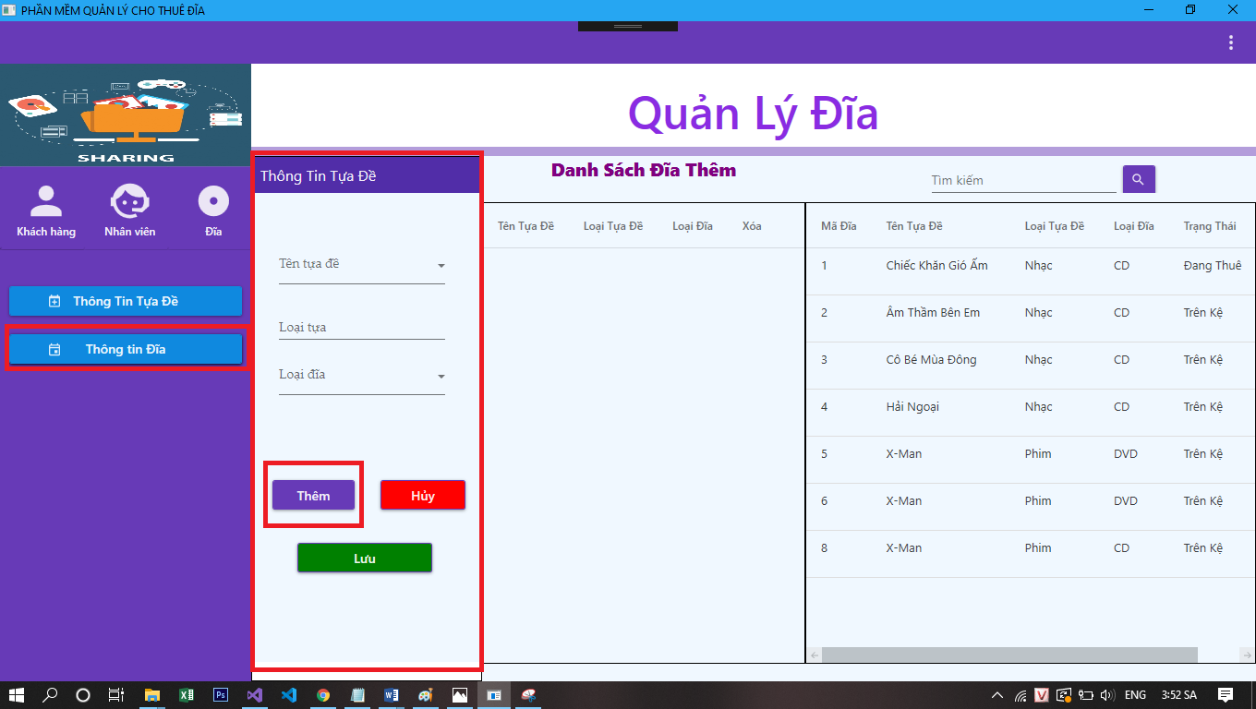

## Chức năng xóa băng đĩa

* Giúp nhân viên xóa những đĩa hư hỏng hoặc không cần thiết trong hệ thông

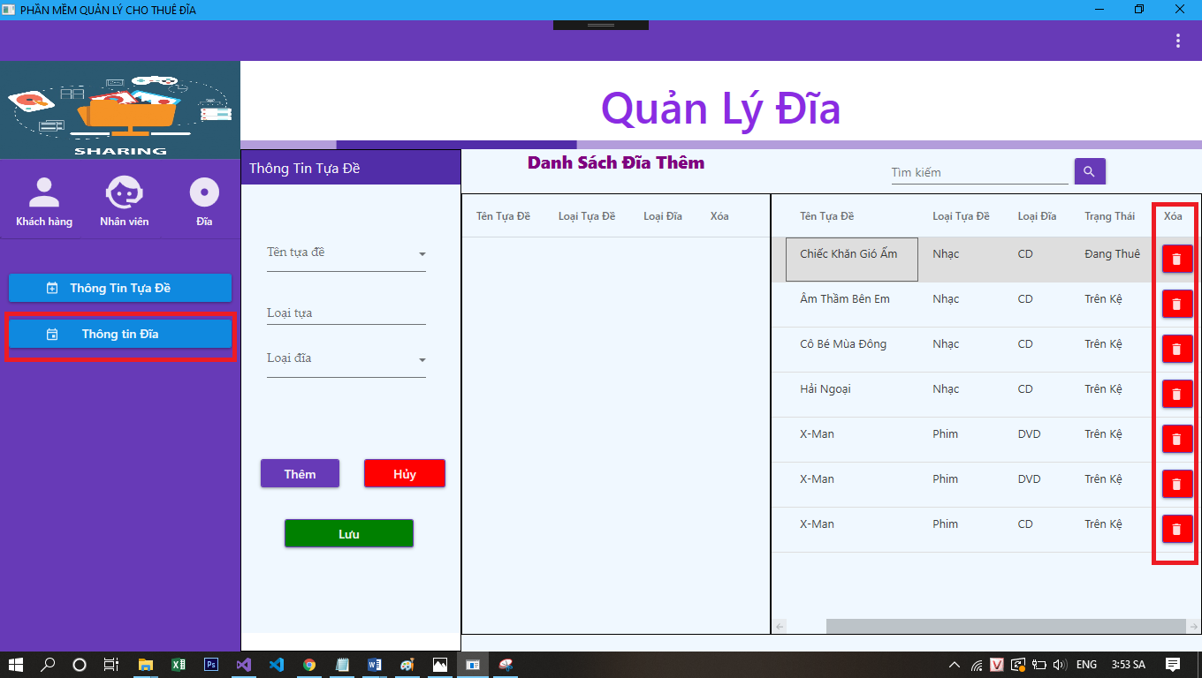

## Chức năng báo cáo danh sách đĩa quá hạn

* Thực hiện việc báo cáo danh sách đĩa quá hạn

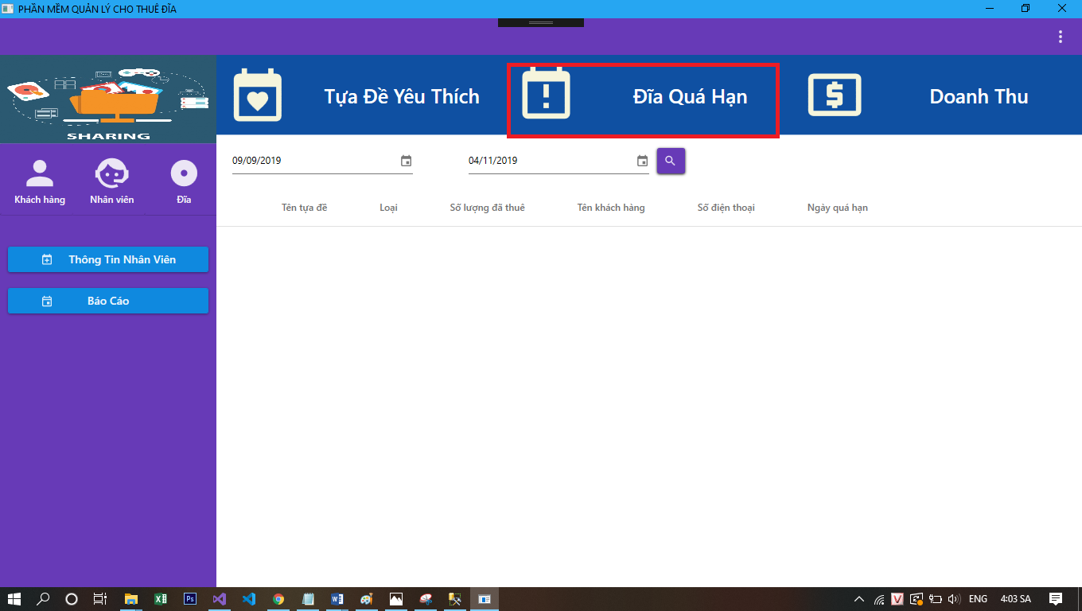

## Chức năng báo cáo danh sách đĩa yêu thích

* Thực hiện việc báo cáo danh sách đĩa được thuê nhiều trong tháng hoặc quý

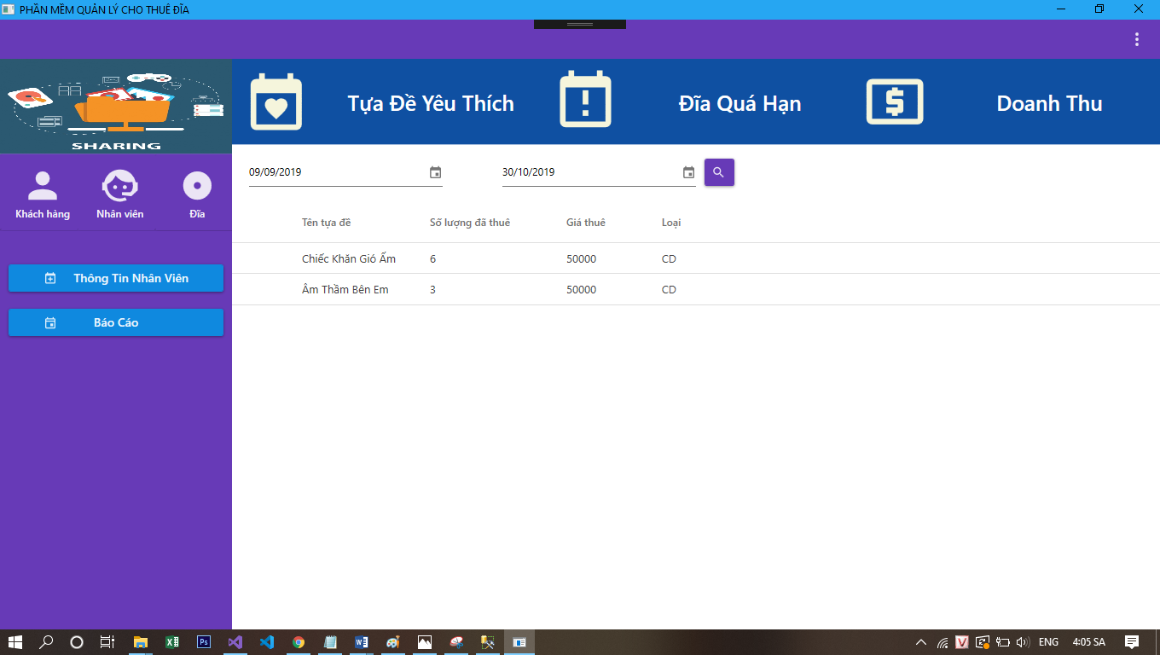

## Chức năng báo cáo doanh thu

* Thực hiện việc báo cáo doanh thu theo mốc thời gian nhất định

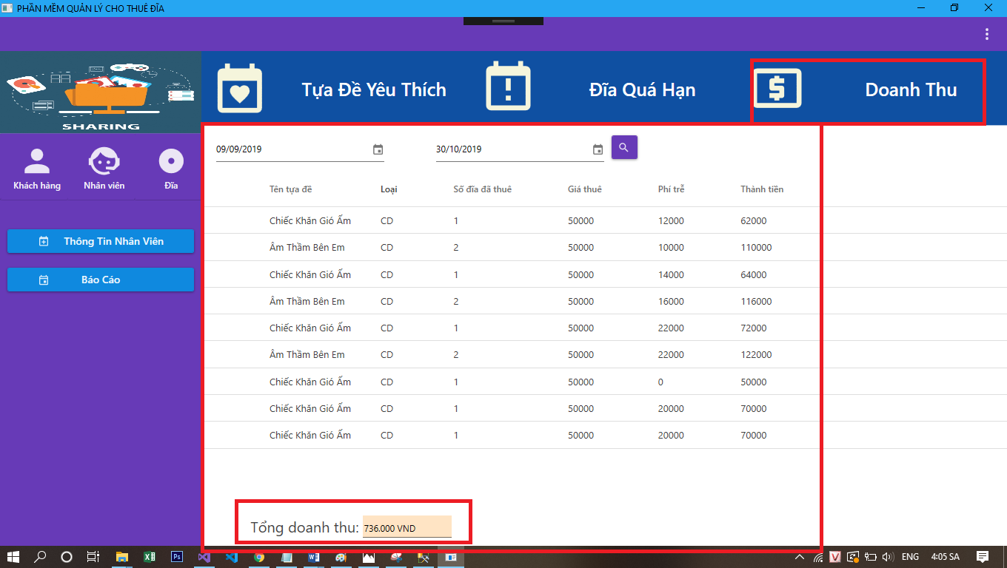

## Chức năng thêm tài khoản nhân viên

* Quản lý thêm nhân tài khoản cho nhân viên mới

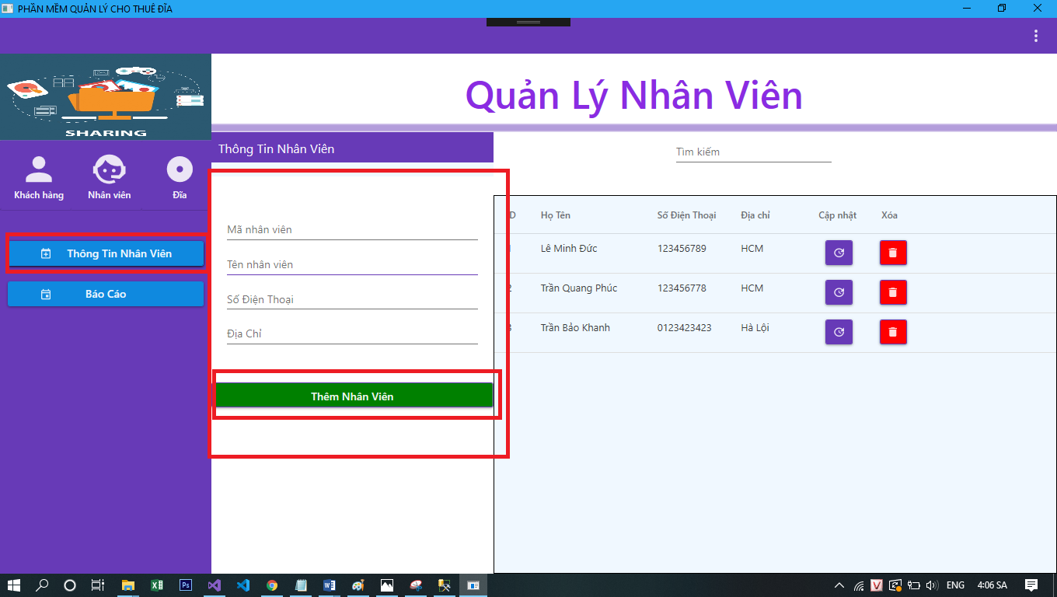

## Chức năng xóa tài khoản nhân viên

* Quản lý xóa tài khoản nhân viên khi nhân viên nghỉ việc

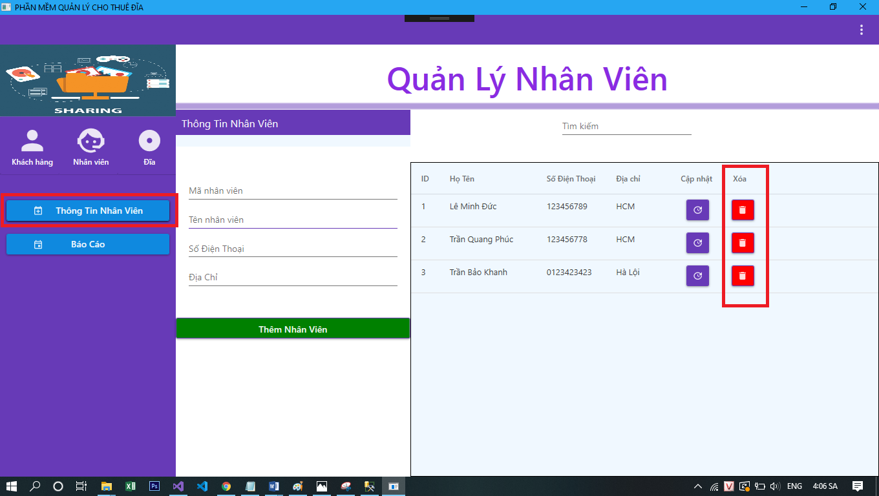

## Chức năng chỉnh sửa tài khoản nhân viên

* Quản lý chỉnh sửa tài khoản nhân viên khi nhân viên có nhu cầu thay đổi thông tin

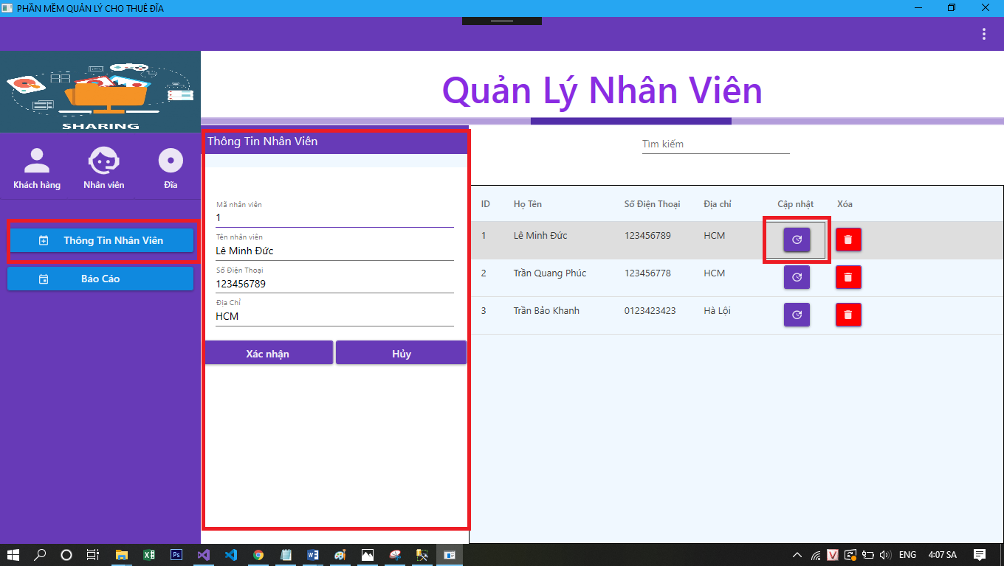

## Chức năng tìm kiếm nhân viên

* Quản lý tìm kiếm tài khoản nhân viên khi có nhu cầu

